Развиваемся играя! Палочки - выручалочки
Хочу предложить вниманию заботливых мам такой простой и полезный материал для работы и развития малышей, как счётные палочки!
Мы все привыкли к тому. что с их помощью считают и по этой причине не торопимся знакомить наших малышей с палочками. А зря!!! Они очень полезны для развития малышей! Для развития мелкой моторики и сенсорики и многое другое.
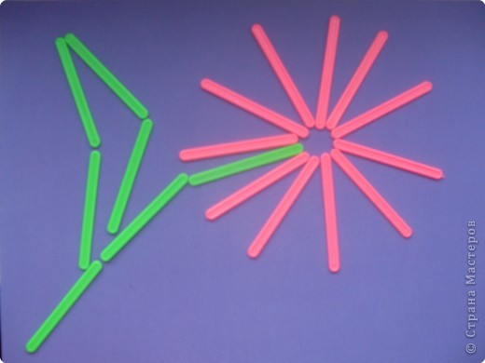
Купить можно совершенно разные палочки. Я буду показывать игры с вот такими палочками.
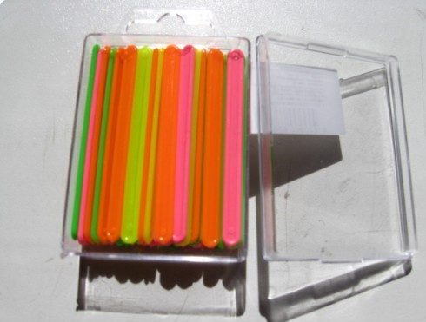
Из счётных палочек можно составлять геометрические фигуры и знакомить с ними деток. Из палочек можно сложить любую геометрическую фигуру с углами. Лучше всего запоминать их складывая из палочек, лепить из пластилина(катаем колбаски и выкладываем фигуры), сопровождая заучиванием стишков-малышек.
КВАДРАТ
***
Четыре палочки сложили
И квадратик получили.
(из книги "Играем пальчиками и развиваем речь" В.В.Цвынтарный)
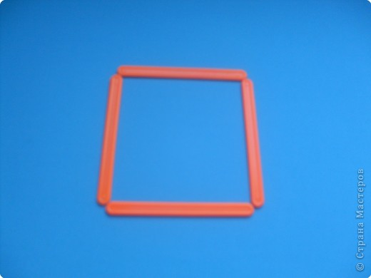
ПРЯМОУГОЛЬНИК
***
Прямоугольник квадрата длиннее.
Фигура простая, рисуем смелее.
(из книги "Играем пальчиками и развиваем речь" В.В.Цвынтарный)
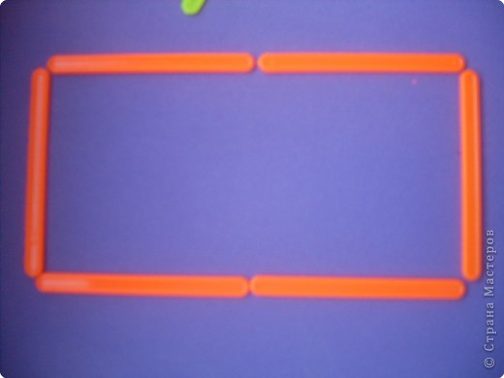
ОКНО
***
Посмотрите-ка в окно,
Всё вокруг белым бело!
***
Как у нашего окошка, (Как на нашем на окошке)
Любит кошка посидеть,
Посидеть совсем немножко
И на птичек посмотреть!
Делая с малышом такое окошко, Вы можете не просто выкладывать изображение, а ещё и закрепить знание геометрических фигур: квадрата и прямоугольника, а так же посчитать с ребёнком "Сколько прямоугольников? Сколько квадратов? Сколько маленьких квадратов? Сколько всего фигур? Покажи большой квадрат..." Задания для малыша могут быть разными(всё зависит от возраста малыша и Вашей фантазии). В игру можно включить и какой-либо персонаж. Например посадить "у окошка кошку" или " на окошко", как в стишке(в этом случае можно закрепить предлоги и ориентировку в пространстве:"у окошка кошка", "возле окошка..." "на окошке сидит кошка", "в окошко смотрит ...", "справа/слева сидит..."
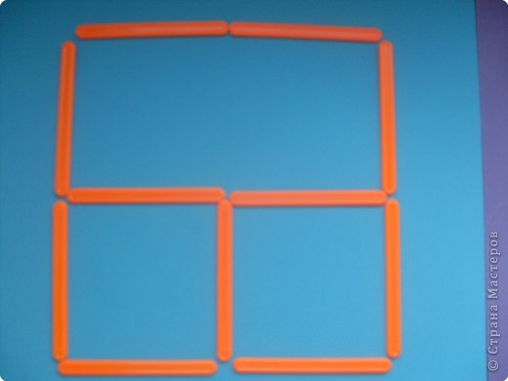

ТРЕУГОЛЬНИК
***
У треугольника три стороны,
И они могут быть разной длины.
(из книги "Играем пальчиками и развиваем речь" В.В.Цвынтарный)
***
А вот это треугольник, посмотри!
И конечно стороны у него ТРИ!
(этот стишок помогает ребёнку надолго запомнить основное свойство треугольника - у него 3 стороны, я придумала его достаточно давно и использовала в работе именно для запоминания.)
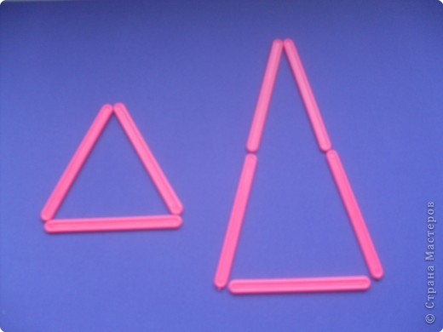
МОРКОВКА (к треугольнику добавили"ботву" морковки...
***
Вот и вырастил я ловко
Очень сладкую морковку!
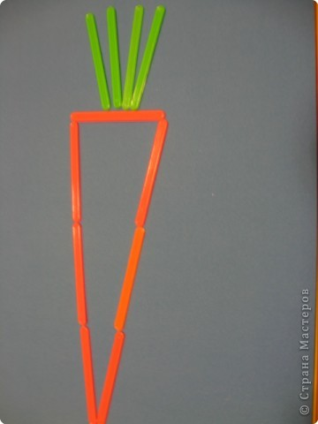
МАЛЕНЬКИЙ ДОМИК
Квадрат с треугольником соединяем
И маленький домик мы получаем!
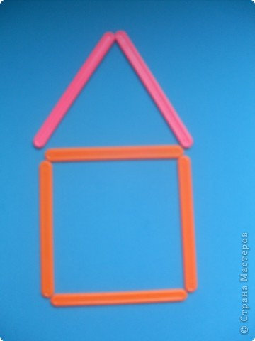
ТРАПЕЦИЯ
***
Трапеция больше на крышу похожа.
Юбку рисуют трапецией тоже.
(из книги "Играем пальчиками и развиваем речь" В.В.Цвынтарный)
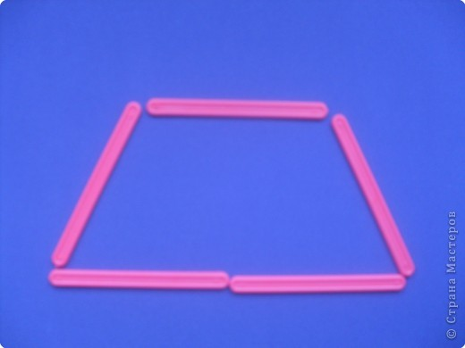
ЛОДОЧКА (ТРАПЕЦИЯ)
***
Лодка по волнам плывёт,
И с собою нас зовёт.
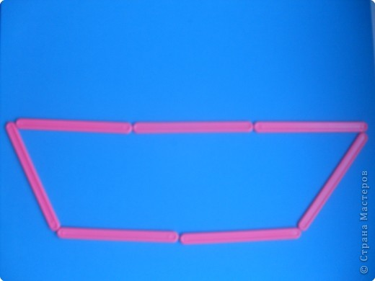
ГРИБОК
***
Я увидела грибок.
Сорвала и в кузовок!
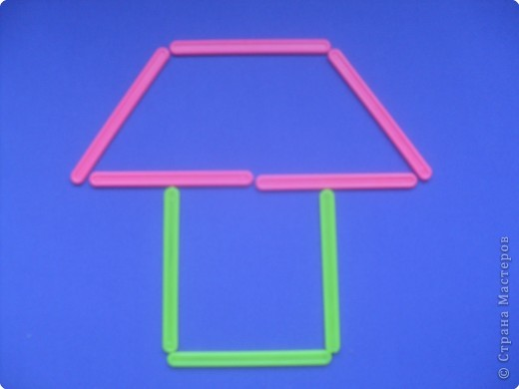
КОРАБЛИК
***
Плывёт кораблик по волнам,
Зовёт с собой нас капитан!
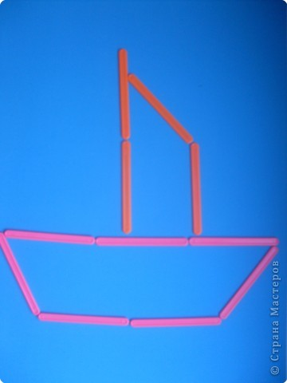
ПАРОХОД
***
Скорей на море посмотри,
Пароход плывёт вдали!
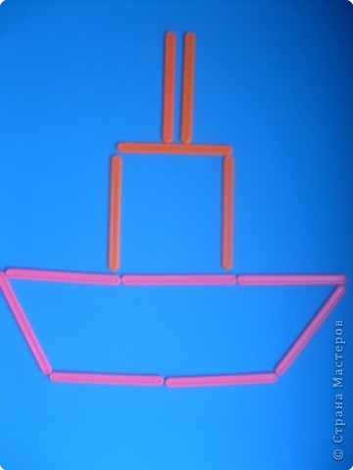
РАКЕТА
***
Вот так pадyга на небе -
Шёлковый yзоp!
Hy и pадyга на небе,
Как цветной ковёp!
А над pадyгой - pакета
Взмыла к небесам.
Вот такyю же pакетy
Я постpою сам.
И на звёзднyю доpожкy
Полечy на ней,
Hабеpy я звёзд лyкошко
Мамочке моей.
(Григоре Виеру)
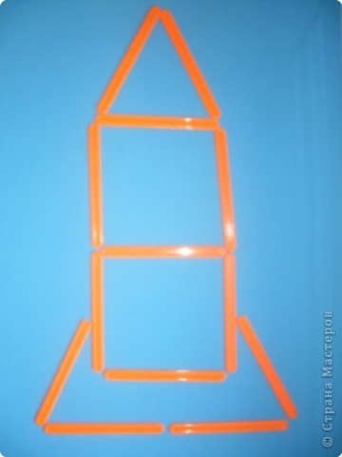
ЗАБОР
***
Вот забор, он закрыл огород,
Неизвестно нам, что там растёт...
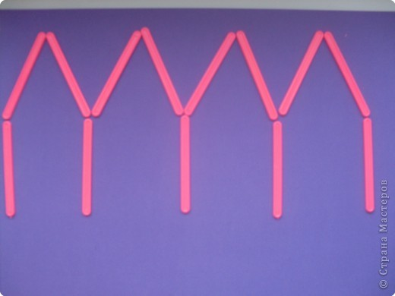
КАЧЕЛИ
***
На качели сели,
К небесам взлетели!
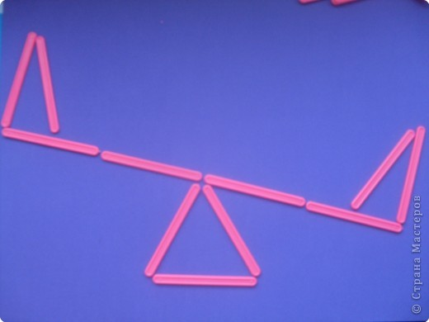

ОЧКИ
***
Есть у бабушки очки.
Вот такие же почти!
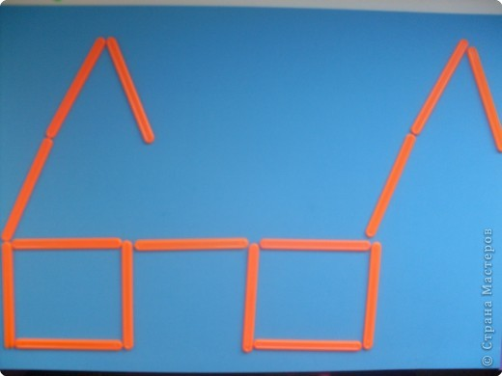
ЕЛОЧКА(можно сделать ветками вверх, получим просто дерево)
***
